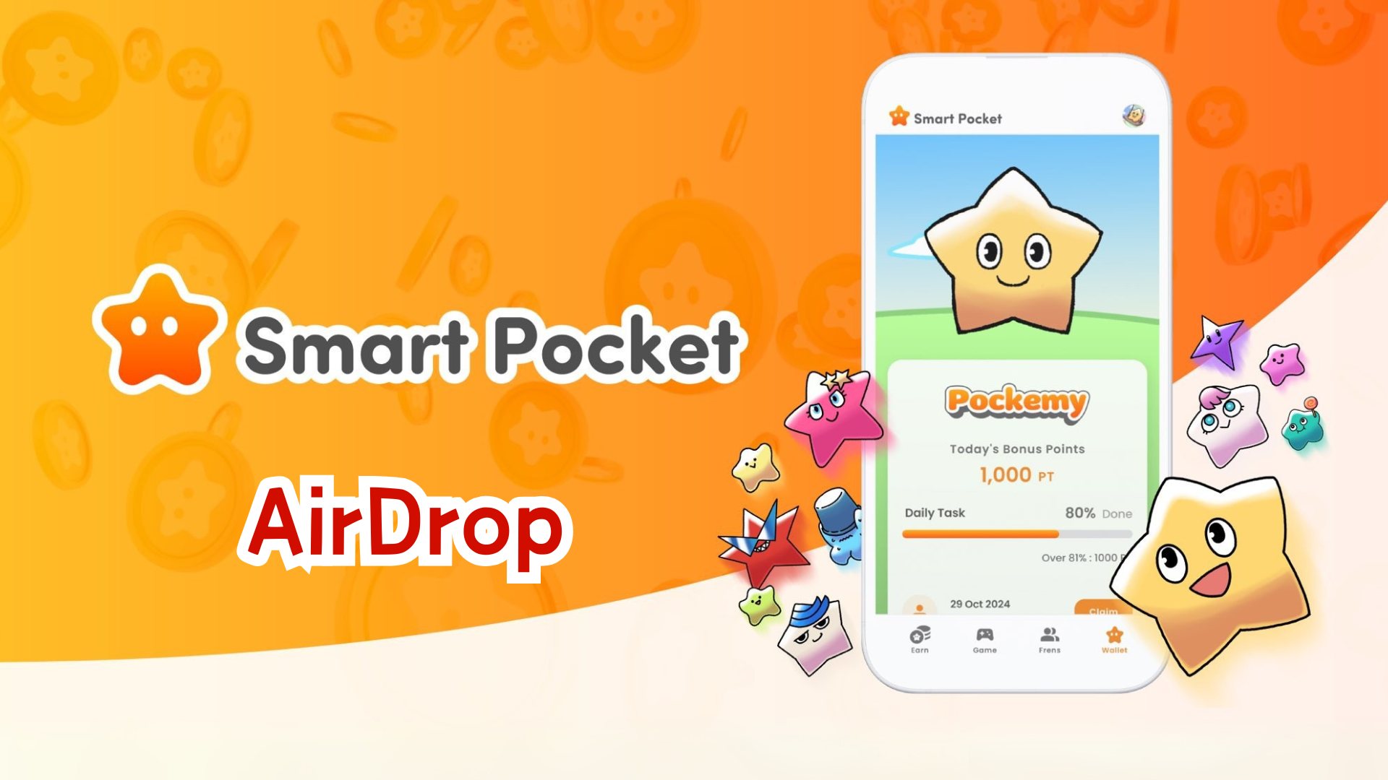

**Comprehensive Guide to the New AirDrop Feature**

**Ciao a tutti!  
  
L’ultima volta abbiamo introdotto la funzione Wallet, e questa volta spiegheremo in dettaglio la nuova scheda "AirDrop" tanto attesa!**

# Nuove Funzionalità dell’App Smart Pocket Mini

La funzione AirDrop è una novità molto attesa nell’app Smart Pocket Mini. È disponibile non solo per i nuovi utenti, ma anche per quelli già esistenti!

I punti accumulati in passato saranno riflessi non appena sarà completata la sincronizzazione con MetaMask.  
  
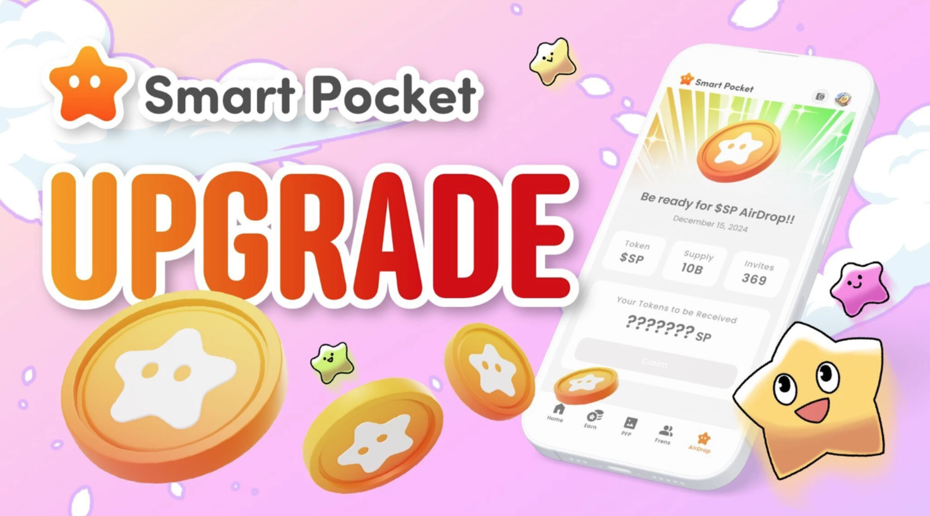

# Informazioni sul Token $SP

$SP è il nuovo token dell’ecosistema Smart Pocket.

## Caratteristiche Principali

- Offerta Totale: 100 miliardi di token  
- Distribuzione dei Token: I dettagli sulle modalità di distribuzione saranno annunciati successivamente. La distribuzione potrebbe dipendere da fattori come l’accumulo di punti, il numero di inviti e il possesso di NFT speciali come gli $SP BOX NFT.  
- Prospettive Future: Opportunità di ottenere AirDrop da nuovi progetti tramite staking di SP, diritti per guadagnare token da progetti futuri e vari utilizzi all’interno dell’ecosistema.  
  
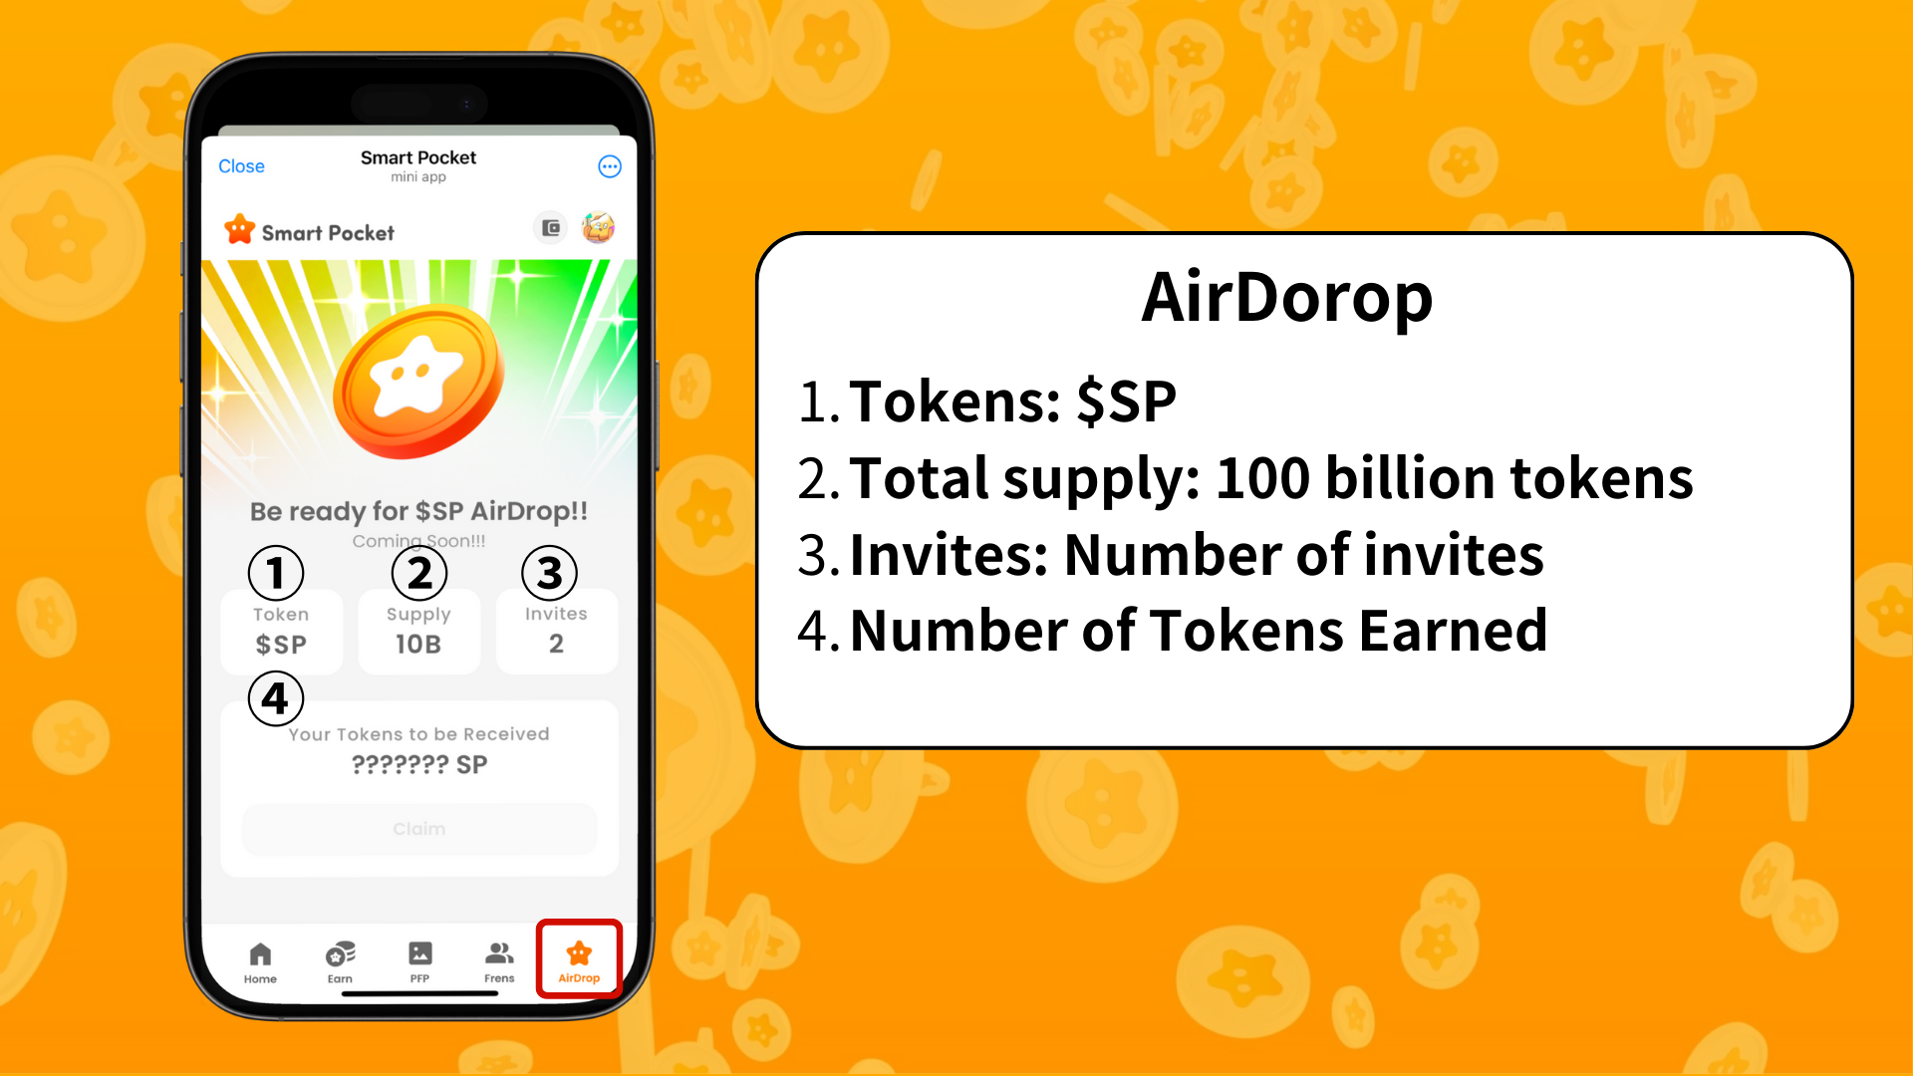

# Requisiti per Ottenere AirDrop

Attualmente, il focus principale per ottenere gli AirDrop è il numero di inviti.  
  
- Aumenta il tuo contributo invitando più amici.  
- Contribuisci alla crescita della comunità.  
  
Per dettagli sulla funzione inviti, consulta questo articolo.

# Riepilogo

Con l’aggiunta della funzione AirDrop, l’app Smart Pocket Mini si è evoluta in una piattaforma ancora più interessante. Le possibilità di guadagnare token $SP tramite compiti quotidiani e inviti di amici sono state ampliate.  
  
Inoltre, non perdere la funzione PFP in arrivo nel prossimo aggiornamento. Godiamoci insieme il mondo in continua evoluzione dell’app Smart Pocket Mini!

# Rimani Aggiornato

📢 Per le ultime informazioni, visita i seguenti link:  
- Sito Ufficiale di Smart Pocket: https://smapocke.com/  
- Discord Ufficiale di Smart Pocket: https://discord.com/invite/smartpocket  
- Account X Ufficiale di Smart Pocket: https://x.com/smapocke  
- Account X Ufficiale di Pokémys: https://x.com/pockemys